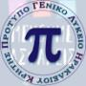

ΔΕΛΤΙΟ ΤΥΠΟΥ
ΠΡΟΤΥΠΟ ΓΕΝΙΚΟ ΛΥΚΕΙΟ ΗΡΑΚΛΕΙΟΥ ΚΡΗΤΗΣ

Οκτώβριος 2022
Το Πρότυπο Γενικό Λύκειο Ηρακλείου υποδέχτηκε τους εταίρους του από Ισπανία, Ιταλία και Λιθουανία
(3η διεθνική συνάντηση στο πλαίσιο του Ευρωπαϊκού Προγράμματος 2020-1-ES01-KA226-SCH_095689)

To χρονικό διάστημα 16 έως 21 Οκτωβρίου 2022, πραγματοποιήθηκε στο Πρότυπο Γενικό Λύκειο Ηρακλείου η τρίτη συνάντηση στο πλαίσιο του Ευρωπαϊκού Προγράμματος Erasmus ΚΑ226, με τίτλο «CONNECTED BY KNOWLEDGE».
Το Πρότυπο Γενικό Λύκειο Ηρακλείου και η παιδαγωγική ομάδα του Erasmus, Κορακάκη Ελένη, Δασκαλάκη Αικατερίνη, Πιτσάκη Μαρία και Χατζησάββας Γεώργιος, υποδέχτηκαν τις ομάδες των εταίρων τους από το Primo Istituto San Vito dei NormanniL της Ιταλίας, το Silales r. Pajurio Stavislovo Birziskio gimnazija της Λιθουανίας και το IES EMILIO JIMENO, της Ισπανίας.
Κατά τη διάρκεια της συνάντησης αυτής, οι εκπαιδευτικοί όλων των αποστολών, μετά από το θερμό καλωσόρισμα του Ελληνικού Σχολείου, περιηγήθηκαν στους χώρους του, ενημερώθηκαν για τον τρόπο λειτουργίας του, τις δράσεις του και παρακολούθησαν διδασκαλίες σε διάφορα γνωστικά αντικείμενα. Με την βοήθεια των γυμναστών του σχολείου μας, Τζωρμπατζάκη Νικολάου και Καπετανάκη Αριστείδη έπαιξαν παιχνίδια και χόρεψαν παραδοσιακούς χορούς. Επιπλέον παρουσίασαν, η κάθε ομάδα χωριστά, τις προγραμματισμένες, για την τρίτη συνάντηση, δραστηριότητες.
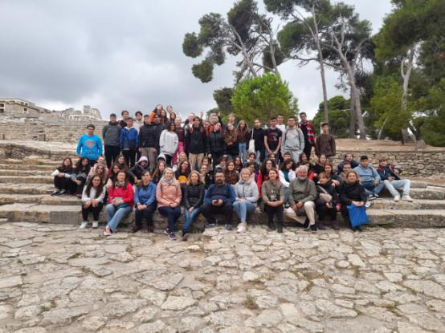
Κατά την διάρκεια της εβδομάδας φιλοξενίας των μαθητών/-τριών από τις ελληνικές οικογένειες, οι μαθητές από τις τρεις χώρες ξεναγήθηκαν στον Αρχαιολογικό χώρο της Κνωσσού, στο Αρχαιολογικό Μουσείο Ηρακλείου καθώς και στο Φόδελε, όπου έγιναν πειράματα στο ποτάμι με την χρήση μικροσκοπίων. Επιπλέον, οι 27 μαθητές με τους συνοδούς εκπαιδευτικούς καθώς και η ελληνική ομάδα Erasmus μετακινήθηκαν και ξεναγήθηκαν στο Μουσείο της Ελεύθερνας, στη Μονή Αρκαδίου και στην πόλη του Ρεθύμνου και με τις δράσεις αυτές ήρθαν σε επαφή με την τοπική ιστορία και τον ελληνικό πολιτισμό. Επίσης, οι μαθητές/-τριες δούλεψαν με τα ψηφιακά εργαλεία genially & SuperAnimo και δημιούργησαν εικονικά μουσεία και παρουσιάσεις.
Τέλος, οι αποστολές των συμμετεχουσών στο πρόγραμμα χωρών είχαν την ευκαιρία να περιηγηθούν στα αξιοθέατα της πόλης μας με ξεναγούς τους μαθητές του σχολείου μας.
